Frischer Elan
ELCO stärkt seine Führungsriege für 2025: Jonas Zahn leitet seit Januar das Solution Center und Louisa Schmid führt das Marketing-Team.

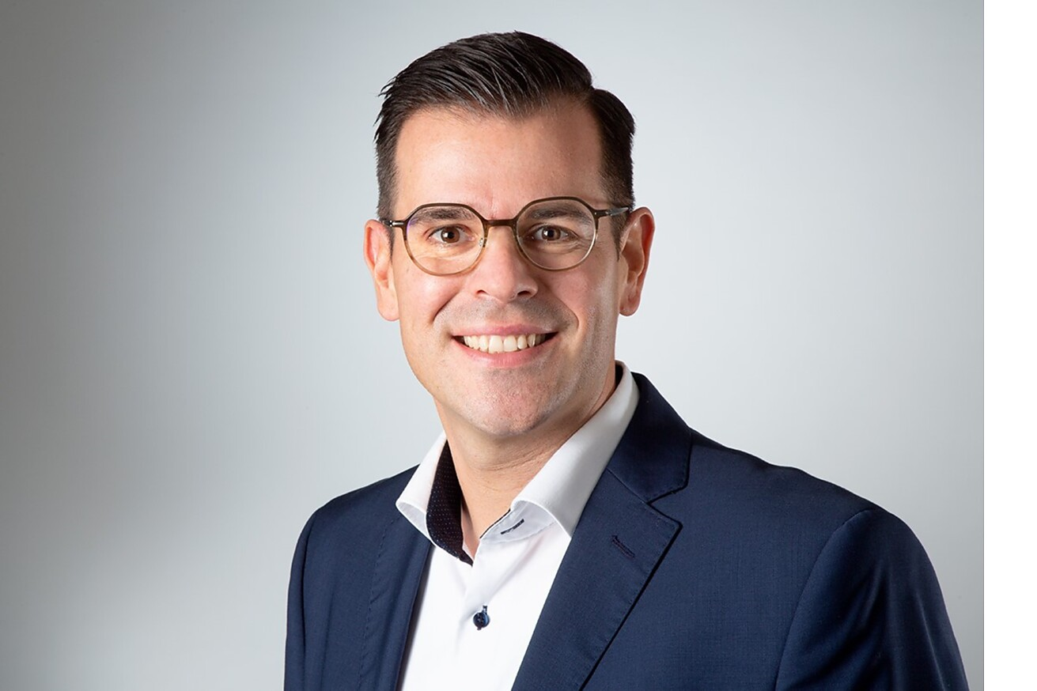

ELCO, Vorreiter für innovative Heizlösungen und Experte für Wärmepumpen, verstärkt seine Führungsmannschaft und setzt auf kompetente Kräfte aus dem eigenen Haus, um seine Position als Premium-Anbieter weiter auszubauen. Mit einem klaren Fokus auf Zukunftsthemen und neuen Impulsen im Team sieht sich ELCO bestens gerüstet, um die kommenden Herausforderungen erfolgreich zu meistern und die Wärmewende weiter voranzutreiben.  Jonas Zahn ist seit dem 01.01.2025 Leiter des Solution Center ELCO Deutschland. Er folgt in dieser Funktion auf Thomas Schneider, der zum Parts & Services Director ELCO Deutschland berufen wurde. Beide Führungskräfte bringen wertvolle Erfahrungen aus ihren bisherigen Tätigkeiten bei ELCO mit und werden in ihren neuen Funktionen wesentlich zur strategischen Weiterentwicklung des Unternehmens beitragen.  Auch im Bereich Marketing gibt es eine wichtige Veränderung: Louisa Schmid hat die Funktion der Teamleitung Marketing bei ELCO übernommen. Sie wird in dieser Position die Bereiche Website, Produktmarketing, Messen & Events, Social Media sowie Presse- und Öffentlichkeitsarbeit leiten und unterstützen und die Marketingaktivitäten des Unternehmens mit frischen Ideen und Engagement vorantreiben.  „Unser Ziel ist es, die Markenbekanntheit von ELCO weiter zu steigern und unsere Initiativen, wie zum Beispiel die exklusiven SELECTO Kundenveranstaltungen, stärker in den Fokus zu rücken, um eine langfristige Kundenbindung zu fördern“, erklärt Jonas Zahn, Leiter des Solution Center ELCO Deutschland.  Hechingen, im März 2025  Abdruck honorarfrei / Beleg erbeten |  | Ihr Ansprechpartner  Rainer Häupl  bering*kopal GbR  Büro für Kommunikation  t +49(0)711 7451759-16  rainer.haeupl@bering-kopal.de  www.bering-kopal.de  Unternehmenskontakt  Louisa Schmid  Leitung Marketing  ELCO GmbH  Part of Ariston Group  Hohenzollernstraße 31  72379 Hechingen  t +49(0)7471 187-482  louisa.schmid@de.elco.net  www.elco.de

1 Jonas Zahn, neuer Leiter des Solution Center ELCO Deutschland, möchte mit ganzheitlichen Strategien die Zukunft des Unternehmens aktiv mitgestalten. Foto: ELCO
2 Louisa Schmid, neue Teamleiterin Marketing bei ELCO, wird mit kreativen Impulsen ELCO als eine führende Marke positionieren. Foto: ELCO
1. |  | 2.
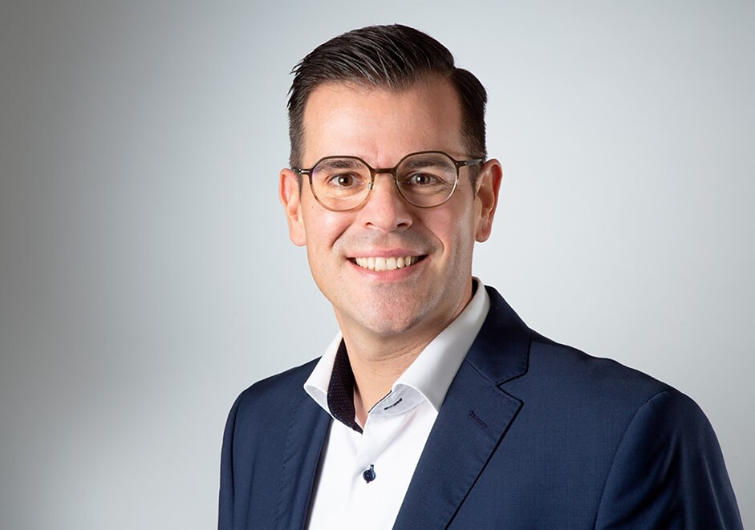 |  | 

Über ELCO
ELCO bietet langlebige, klimaschonende und hocheffiziente Heizlösungen für Neubau, Sanierung, Modernisierung und Nachrüstung und ist in Europa eine führende Marke für private, gewerbliche und kommunale Heizsysteme. Seit über 95 Jahren ist ELCO Pionier in der Entwicklung und Herstellung hochwertiger und langlebiger Heizungsprodukte und setzt dabei immer wieder neue Maßstäbe in der Branche. Heute ist ELCO durch seine mehrfach ausgezeichneten Wärmepumpen Wegbereiter der Wärmewende. Der Service steht dabei an erster Stelle: Heizungsbauer und Heizungskunden werden von der Planungsphase über die Installation und Inbetriebnahme bis zur Abnahme bestens betreut. Mit seinem flächendeckenden Servicenetz mit über 300 Servicemitarbeiterinnen und -mitarbeitern, die rund um die Uhr bundesweit im Einsatz sind, steht ELCO für einen herausragenden Kundenservice. ELCO ist Teil der Ariston Group, einem der weltweit führenden Hersteller von nachhaltigen Lösungen zur Warmwasserbereitung und Heiztechnik mit über 10.000 Mitarbeitern und einem Gesamtumsatz von 3,1 Milliarden Euro.
www.elco.de

